臺南市立後壁國民中學學生服裝儀容管理辦法
中華民國103年8月29日校務會議修正通過
中華民國110年2月19日校務會議修正通過

壹、依據：
一、依據教育部109年8月3日臺教授國部字第1090072127號函辦
理
二、臺南市立後壁國民中學教師輔導與管教學生辦法
貳、目的：
一、為落實生活教育，指導學生從生活中養成良好習慣，專心於課業的學習。
二、為培養優良校風，便於管理學生校內外生活，養成學生整齊、清潔、樸素的習慣。
參、檢查項目：
一、髮型：
(一)男女皆力求整潔、美觀，以「整齊、自然、健康」為宜，不可奇形怪狀、標新立異。
(二)女生長髮可，但不可奇形怪狀、標新立異。
二、服裝：
(一)依規定穿著學校規定之服裝外套，服裝要求整齊清潔並依規定繡製學號。
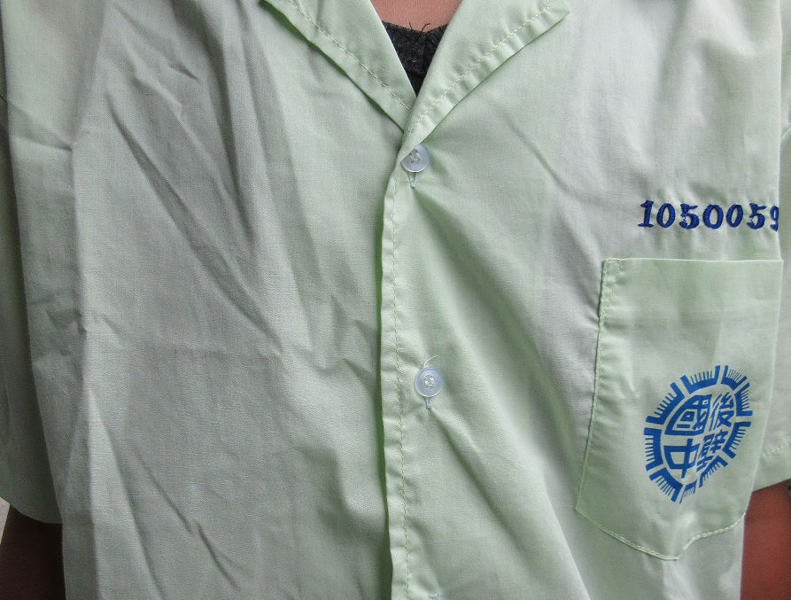  學號綉在左口袋上緣  藍色字體  校徽 | 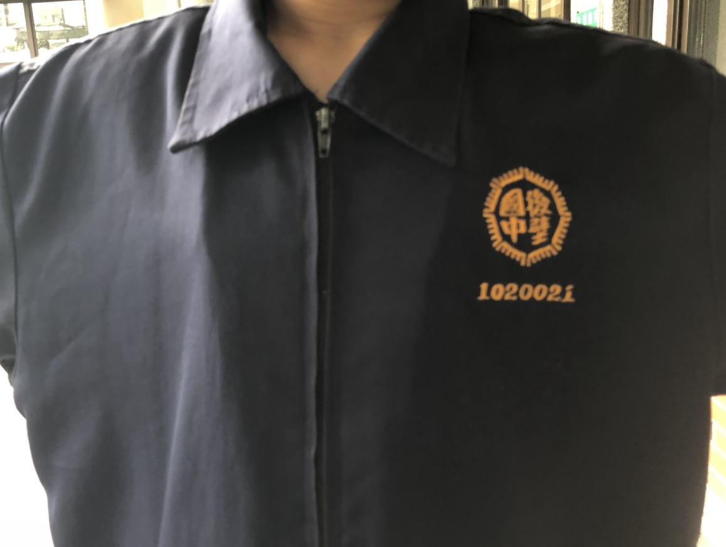  學號綉在校徽下方  橘色字體
(二)制服不得自行訂製顏色不同、過長或太短之服裝。
(三)全班服裝請統一穿著。穿著服裝以整套為主，不得將制服與運動服混搭穿著。
(四)男女生嚴禁穿著垮褲，內褲不得外露，長褲不可拖地。
(五)應遵從學務處換季之規定。學生仍得依個人對天氣冷、熱之感受，選擇穿著長短袖或長短褲校服。天氣寒冷時，學校應開放學生在校服內及外均可加穿保暖衣物，例如便服外套、帽T、毛線衣、圍巾、手套、帽子等。
三、鞋子：
(一)必須穿著適合運動的運動鞋，如慢跑鞋、籃球鞋、網球鞋、羽球鞋、輕登山鞋、越野鞋、水陸兩用鞋等。
(二)鞋子顏色不拘。
四、書包：
(一)使用規定之書包，書包不得塗畫或改裝。
(二)每天上下學一律揹書包，且不得揹空書包，應攜帶學校之書本與用品。
(三)書包容量不夠使用時，始可使用其他之手提袋。
五、其他：
(一)男生不得蓄鬍。
(二)指甲應經常修剪，並嚴禁塗指甲油。
(三)不可紋眉、剃眉、畫眉，紋身(刺青)。
(四)不可化妝(口紅、睫毛膏、眼影、上粉底)。
(五)在校期間不得配戴飾品(耳飾、戒指等)。
肆、檢查方式：
一、定期檢查：
(一)學期初及學期中利用早上升旗時間請各班導師及學務處人員聯合檢查。
(二) 定期服儀檢查不及格者，自檢查日隔日起，由導師實施複檢，依不及格項目逐日複檢至及格為止。導師複檢未過或未複檢者，則交由學務處輔導改進。
(三) 定期檢查當日未到校者，自檢查日隔日起，由導師實施複檢。
二、不定期檢查：
(一)每日上、下學與下課時間，由學務處人員負責檢查及登記違規同學。
(二)課堂時間隨時委由導師及任課老師督導管理，並請不符合規定之學生立即改善。
伍、獎勵方式：
第一次檢查全班整體通過者，得在當週週六穿便服一天。(當天晨會由學務主任公布通過班級)
陸、本辦法經校務會議通過後，陳請鈞長核可後公佈實施，修正時亦同。

